ЭКСПОЗИЦИЯ ПО ОБЩЕСТВЕННЫМ ОБСУЖДЕНИЯМ
Проекта постановления Администрации ГО г. Рыбинск «О предоставлении разрешения на условно разрешенный вид использования земельного участка»

с кадастровым номером 76:20:070302:463 по адресу: Ярославская область, г. Рыбинск, пр. Ленина, д.181 –

«дошкольное, начальное и среднее общее образование», код вида 3.5.1.
Фрагмент карты градостроительного зонирования Правил землепользования
Схема расположения земельного участка и застройки городского округа город Рыбинск

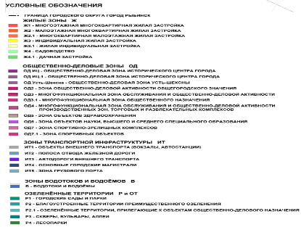
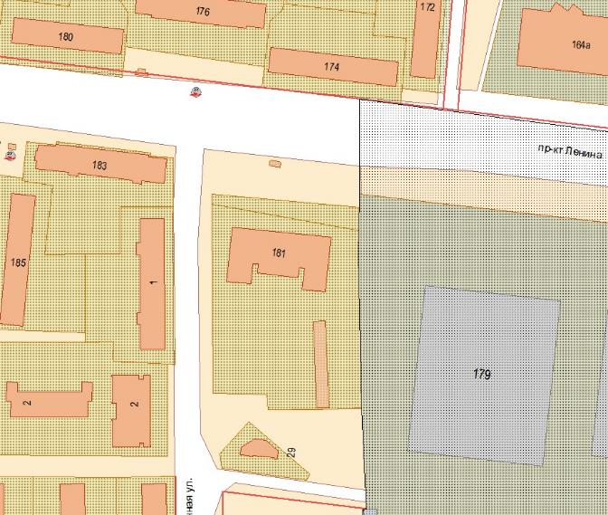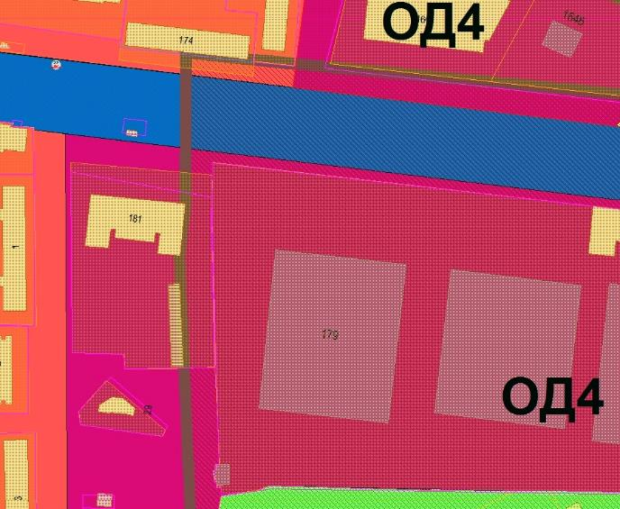
пр. Ленина

